Taller 2
“Multiplicación y división de números decimales”

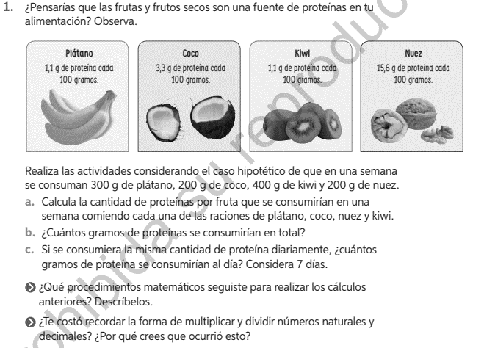

- Definición:

Como aprendiste anteriormente, para multiplicar y dividir un número natural por un número decimal puedes:

Para multiplicar números decimales, puedes usar el mismo procedimiento que para multiplicar números naturales; no obstante, hay que considerar la parte decimal al expresar el resultado. El producto tendrá tantas cifras decimales como el factor decimal.

Para dividir números decimales, comienza la división, comienza la división por la parte entera y continúa dividiendo la parte decimal.

Para multiplicar dos números decimales, puedes realizar el siguiente procedimiento de forma gráfica

$$0,3 ∙0,2$$

Para dividir decimales, es posible transformar el dividendo y el divisor en números naturales amplificando ambos por 10, 100, 1000, etc., según la mayor cantidad de cifras en las partes decimales de los números.
- Resuelve las siguientes actividades con el desarrollo correspondiente.

- Resuelve los siguientes ejercicios.

- 14, 2 x 7
- 4, 25 x 9
- 25, 34 x 6
- 45 x 74, 55
- 642, 72: 52
- 10036,2: 8

- Resuelve gráficamente las siguientes multiplicaciones.

- 0,5 x 0,1
- 0,4 x 0,2
- 0,9 x 0,9
- 0,1 x 0,1
- 0,6 x 0,8
- 0,4 x 1

- Resuelve.

- 1,5 x 2,8
- 38, 543 x 3,9
- 7, 453 x 2, 632
- 12, 43 x 82, 947
- 231, 1 x 4, 21
- 57, 12 x 63, 88

- Resuelve las divisiones.

- 26, 145: 12, 45
- 128, 156: 32,2
- 47, 27: 16,3
- 15, 25: 6,1
- 429, 03: 6,3
- 124,16: 9,7

- Lee cada enunciado y responde las preguntas.

- Daniela dice que multiplicar un número por 0,2 es lo mismo que dividirlo por 5.
- Comprueba lo que dice Daniela utilizando los números 1,5 y 3,8.
- ¿Por qué crees que sucede esto?

- Patricio tiene otro truco. Él dice dividir por 0,5 es lo mismo que multiplicar por 2.
- Comprueba la veracidad de lo que dice Patricio utilizando los números 4,5 y 6,3.
- ¿Por qué crees que sucede esto?

